Министерство цифрового развития,
Связи и Массовых Коммуникаций
Российской Федерации
Ордена Трудового Красного Знамени
Федерального государственное бюджетное
образовательное учреждение
высшего образования
«МОСКОВСКИЙ
ТЕХНИЧЕСКИЙ УНИВЕРСИТЕТ
СВЯЗИ И ИНФОРМАТИКИ»
(МТУСИ)
Лабораторная работа № 2
по дисциплине «Прикладные информационные системы»

Выполнил: студент группы БСТ2251
Котельников А.А.
Студенческий билет № 3БСТ23902

Москва 2026
Содержание
Цель работы: 2
Ход работы 3
Вывод 5

Цель работы:
- Создание проекта и приложения в Django, настройка базы данных SQLite.
- Освоение механизма маршрутизации URL и создания функций-представлений.
- Изучение работы с HTML-шаблонами и их подключение через функцию render.
- Подключение и настройка статических файлов (CSS, изображения) в проекте Django.
- Получение практических навыков верстки простейших веб-страниц с использованием HTML и CSS.

Ход работы
В ходе работы был создан HTML-шаблон, который содержит необходимый перечень элементов страницы, часть кода представлена на рисунке 1.

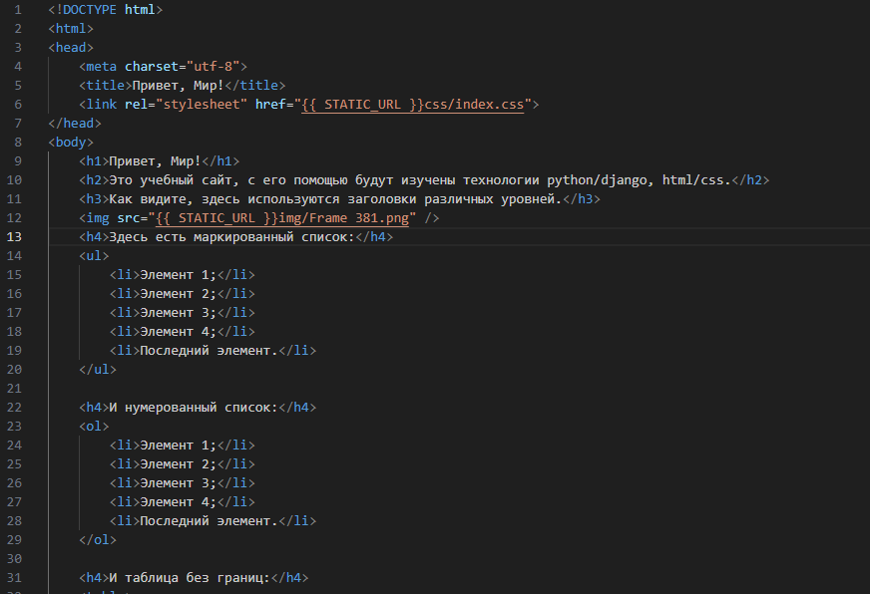
Рисунок 1. HTML-шаблон
Для созданного сайта были заданы следующие стили, которые отображены на рисунке 2.
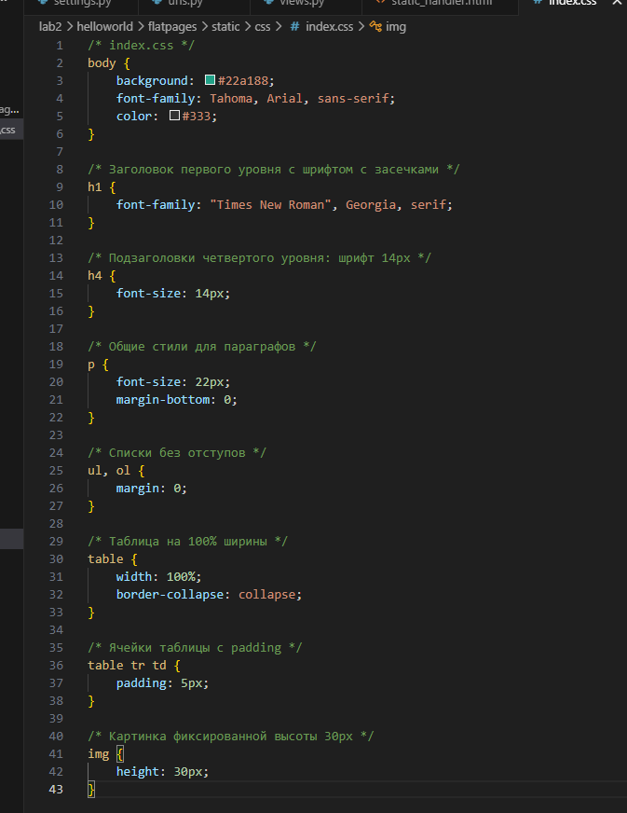
Рисунок 2. Указание стилей для сайта

Итоговый вариант страницы представлен на рисунке 3.
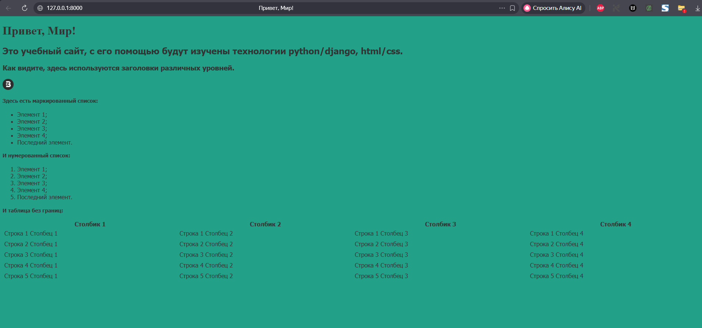
Рисунок 3. Итоговый вариант сайта
В ходе дальнейшего выполнения лабораторных работы, сайт будет доработан.

Вывод
Изучены принципы маршрутизации URL в Django и созданы функции-представления, которые возвращают как обычный текст, так и HTML-страницы с использованием шаблонов. Настроена работа со статическими файлами: подключены CSS-стили и изображения, что позволило оформить веб-страницу в соответствии с макетом. В результате получены практические навыки разработки базовых веб-страниц на Django с применением HTML и CSS.

